**Белорусские исследователи отправились в Антарктиду**

[**4 ноября 2006 в 16:40**](http://news.tut.by/archive/04.11.2006.html)[БелаПАН](http://news.tut.by/author/463.html)

Вечером 3 ноября из Морского порта Санкт-Петербурга научно-экспедиционное судно "Академик Федоров" вышло в очередной рейс к берегам Антарктиды с зимовочным и сезонным составами **52-й Российской антарктической экспедиции (РАЭ).** Об этом БелаПАН сообщили в пресс-службе Арктического и антарктического научно-исследовательского института Российской академии наук.  
  
В экспедиции принимают участие два белорусских исследователя - известный полярник, **участник 33-й советской антарктической экспедиции** **Алексей Гайдашов** и сотрудник Национального научно-исследовательского центра мониторинга озоносферы **Леонид Турышев**.  
  
Для обеспечения нужд 52-й РАЭ на судно погружено 1.643 тонны дизельного топлива, 171 тонна авиационного топлива, 150 тонн продовольствия. На борт погружено два вертолета Ми-8Т и самолет Ан-2. Также на борт принята баржа для обеспечения работ на станции "Прогресс". Перед приходом в Антарктиду "Академик Федоров" зайдет в Кейптаун, где возьмет на борт 37 специалистов. В Антарктиде судно первоначально развернет сезонные работы и исследования на сезонных полевых **базах "Молодежная", "Дружная-4", "Союз" и станциях "Прогресс" и "Мирный**", а также обеспечит возможность организации полетов самолета на внутриконтинентальную **станцию "Восток".** Затем будут организованы исследования в Южном океане. В Санкт-Петербург судно должно вернуться 28 апреля 2007 года.  
  
Напомним, **первая белорусская сезонная антарктическая экспедиция запланирована на октябрь 2007 года**. Как ранее сообщал в интервью БелаПАН А.Гайдашов, экспедиция будет носить техническую направленность и иметь сугубо практический характер. О каких-либо деталях ее организации можно будет говорить после принятия окончательного решения о месте расположения первой белорусской антарктической станции, подчеркнул А.Гайдашов. "Существует несколько вариантов, которые мы будем рассматривать, в том числе и в плотных консультациях с российской стороной. Но уже сейчас ясно одно: станция должна быть береговой и находиться в зоне досягаемости судов ледокольного типа", - сообщил полярник. По его мнению, участие Беларуси в экспедиционных полярных исследованиях "немыслимо без сотрудничества с российскими коллегами, обладающими большим опытом в антарктических исследованиях".  
  
Один из возможных вариантов размещения белорусской станции - полевая база российской экспедиции **на горе Вечерняя**, **расположенной в 20 км от сезонной российской станции "Молодежная"**. "Россияне предлагают передать нам эти здания, которые сейчас ничем не оснащены и законсервированы. Нужно определить, что выгоднее: отремонтировать и использовать эти сооружения как основные или построить свою новую станцию, используя их, например, как временную базу", - отметил А.Гайдашов.  
Читать полностью: <http://news.tut.by/society/76824.html>

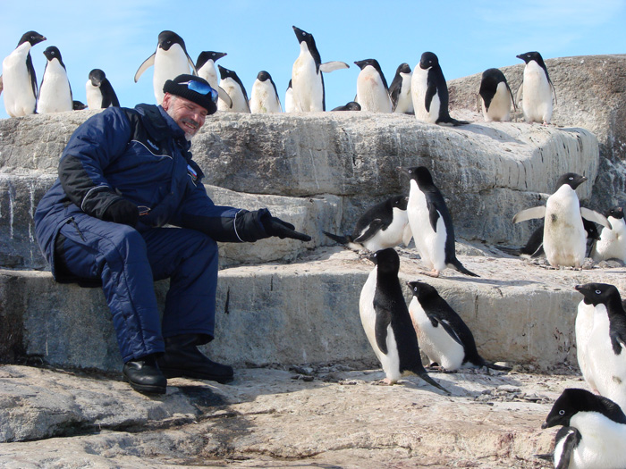

Алексей Гайдащов

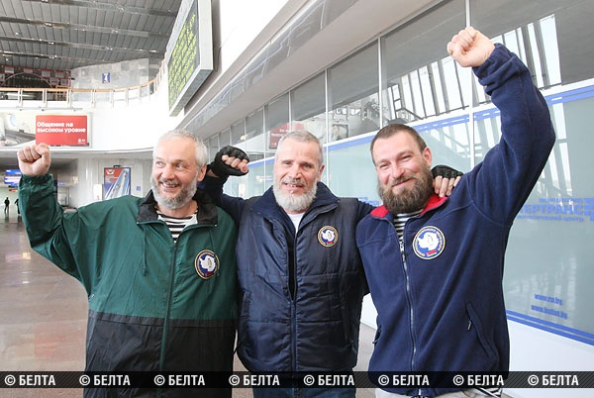

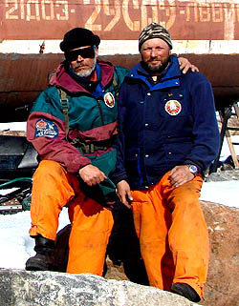

..Однажды им посчастливилось наблюдать рождение айсберга. Многие другие ученые-полярники такого события ждут годами, просчитывают, предугадывают и... все не везет, не “совпадают” они с местом и временем. А Алексею Гайдашову и Леониду Турышеву Антарктида преподнесла такой чудесный подарок — воочию видеть, как заявивший о себе вначале отдаленной канонадой, потом все более нарастающими гулом и грохотом отколовшийся айсберг мощно вырастал из воды, разворачиваясь, лавиной скатывая с “головы” снег и выравнивая себя — с гордым независимым видом в ярком сиянии солнца.   
  
“Удивительнейшая картина! Просто не с чем сравнить!” — с неостывающим восторгом говорят Алексей и Леонид. Очень многое из того, что видели в Антарктиде двое белорусских полярников, тоже не с чем сравнить. Свидетельством тому и 15 часов видеозаписи, более 2 тысяч фотографий и масса материалов научных исследований. Да еще те незабываемые впечатления, которые и словами-то не передашь — потому, может быть, что вынесены они с материка белого безмолвия. Там все иное, там и сны, наверное, снятся только белые — “все иные оттенки снега занесли”. И другими — помолодевшими и помудревшими одновременно — вернулись они 3 апреля в свою белорусскую весну из антарктической осени.   
  
А отправлялись — из нашей осени в полярное лето — командированный Минприроды заместитель начальника Республиканского Гидрометеоцентра Алексей Гайдашов и заведующий лабораторией Национального научно-исследовательского центра мониторинга озоносферы МО БГУ Леонид Турышев в составе 52-й российской антарктической экспедиции на научно-исследовательском судне “Академик Федоров”. Судно отплыло из Санкт-Петербурга 3 ноября прошлого года. В Антарктиду прибыли только 13 декабря. Путь был долгий, с заходом в Кейптаун (порт близ мыса Доброй Надежды). И нелегкий — в тесной каютке, рассчитанной на двоих, разместились вчетвером, больше месяца плыли, работали, общались.   
  
И на борту, и после на материке на станции “Молодежная”, говорят Алексей и Леонид, отношения между белорусами и россиянами сложились просто замечательные, хотя никто заранее их на психологическую совместимость не проверял. Заботились друг о друге, помогали чем могли, в общем, жили душа в душу — по законам братства полярников. Обменивались и делились не только продуктами, но и сердечным теплом и хорошим настроением. Наши тоже угощали россиян своими припасами, а те шутили, что если белорусы за месяц смогли так основательно подготовиться и снарядиться к экспедиции, то что же будет при более длительной подготовке.   
  
И действительно, как с благодарностью сказали Алексей и Леонид, все вопросы по организации и отправке в экспедицию, по оснащению научной аппаратурой, оборудованием, инструментом и по экипировке были решены Минприроды и другими ведомствами в рекордные сроки. К слову, в Антарктиде Леонид Турышев, проводя исследования озоносферы, опробовал новые научно-технические разработки, которые обеспечивают гораздо большую точность данных, чем использумые ранее приборы.   
  
Алексей Гайдашов в антарктической экспедиции уже второй раз. Впервые, придя на борту того же “Академика Федорова” в Антарктиду в 1988 году, он работал на одной из самых отдаленных станций “Ленинградская”. И тогда ему удалось зафиксировать рекорд — самый сильный за всю историю антарктических исследований ветер — 78 метров в секунду. Так что еще с тех пор его встреча с Антарктидой отмечена знаком удачи. 

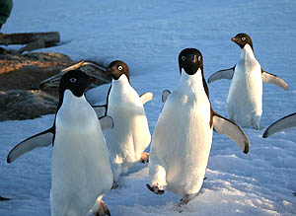

А теперь в составе 52-й российской экспедиции Алексей Гайдашов вместе с Леонидом Турышевым представляли в Антарктиде независимую Беларусь и ее интересы на этом уникальном континенте. Понятно, что основной интерес наших ученых — изучение климата, ведь на Южном полюсе самое большое скопление холодных воздушных масс, которые определяют погоду на всей планете. Но, наряду с научными исследованиями по метеорологии и изучению озоносферы, их задачей было оценить возможности и условия создания белорусской антарктической станции. Предположительно она могла бы разместиться на базе бывшей российской станции, построенной в 1979 году на горе Вечерняя на побережье моря Космонавтов. Это в Восточной Антарктиде, в западной части Земли Эндерби — недалеко от российской станции “Молодежная”.   
  
Организация собственной станции в Антарктиде заложена в Государственной целевой программе Беларуси “Мониторинг полярных районов Земли и обеспечение деятельности арктических и антарктических экспедиций до 2015 года”. Намечено вести в Антарктиде комплексные исследования атмосферы, гидрометеорологические и озонометрические наблюдения, изучать процесс глобального потепления в полярном регионе, использовать спутниковые системы для изучения пространственно-временных ледниковых полей, прорабатывать климатологические, биологические и другие проблемы, испытывать продукцию белорусских производителей в экстремальных условиях Антарктиды.   
  
Этим полярным летом над станцией “Молодежная” рядом с российским флагом развевался и белорусский. Его же наши полярники водрузили над станцией “Вечерняя”, где жили и работали вдвоем около месяца. (До того, как перебраться туда, они проделали тяжелую работу: три недели прокладывали путь и “забивали” вешки от “Молодежной” до “Вечерней” — через каждые 20—30 метров на протяжении почти 20 км. Ясным полярным днем новичку в Антарктиде Леониду Турышеву казалось: к чему такие предосторожности? И только позже он сумел оценить необходимость этой работы. Возвращались как-то они на снегоходах в непогоду — видимость “никакая”, ветер 38 метров в секунду, и именно эти раскрашенные вешки стали маячками на пути, помогли не затеряться в белом мареве. Прав был опытный Алексей, настаивая, что вешки должны стоять поближе друг к другу).   
  
Прилетев в Беларусь, в аэропорту Алексей Гайдашов первым делом развернул прошедший с ними всю экспедицию флаг Беларуси и сказал встречавшим их родным, друзьям, полярникам, коллегам из Гидрометеоцентра, Минприроды, Национального научно-исследовательского центра мониторинга озоносферы, студентам геофака БГУ, что флаг этот войдет в экспозицию будущего музея белорусских полярников. Есть вещи, значение которых осознаешь только вдали от родины... А представлять свое Отечество на шестом континенте — это особого рода боевое крещение.   
  
Работали наши полярники много и напряженно, торопясь все успеть за эти несколько месяцев.   
  
В Антарктиде находится полюс холода Земли, где в 1983 году на станции “Восток” был зарегистрирован нашим земляком Владимиром Карпюком температурный рекорд минус 89,2 градуса. Средняя температура зимних месяцев в центре материка — минус 65 градусов, летних — минус 40. 

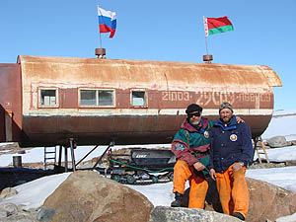 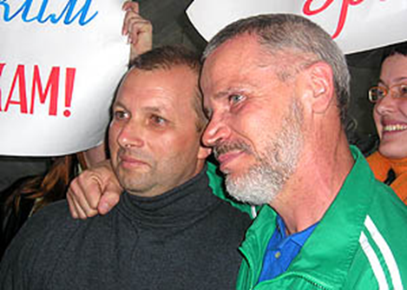

Лето в Антарктиде в этом регионе выдалось необычайно теплым — было, по словам наших полярников, не ниже 10 градусов мороза, а самая высокая температура в один из дней — аж 6 градусов тепла. В общем, просто Майами. И теперь забавно Алексею и Леониду вспоминать, что сразу в первые дни на Антарктиде обгорели они на солнце, и кожа, смеются, слезала лохмотьями — как-то не подумали вовремя о противозагарной защите. Интересно также, что как раз на время их пребывания пришелся прорыв озера недалеко от “Молодежной”. Происходит это регулярно с определенной периодичностью, и когда озеро объемом около 70 млн кубов “идет на прорыв”, оно может причинить немало бед, повредить здания, оборудование, унести технику. Но в этот раз из-за теплой погоды процесс растянулся во времени и прошел без трагических последствий.   
  
Питались, говорят, хорошо и полноценно, хотя на готовку много времени старались не тратить, предпочитая еду быстрого приготовления. Спали часов шесть-семь, подолгу засиживаясь за компьютером над обработкой данных. На то, мол, он и полярный день.   
  
Условия жизни, особенно на законсервированной 12 лет назад станции “Вечерняя” в так называемом ЦУБе (цельнометаллическом унифицированном блоке), были, можно сказать, близкие к полевым. Здания не новые — облегченных конструкций, но с утеплением, возвышаются на сваях, чтобы не заносило снегом. Обогреваются от электрогенераторов. Горячей воды нет, туалет упрощенной системы — со сливом в размещенные под основанием здания емкости. На “Молодежной” раз в неделю баня — со всеми ее традиционными атрибутами и ощущениями праздника души и тела.   
  
Всего за полвека исследований в Антарктиде побывали более 100 белорусских полярников. Наши полярники участвовали во всех союзных экспедициях в Антарктиду, начиная с первой в 1956 году. Кстати, в марте 2006 года на геофаке БГУ прошло собрание белорусских полярников — участников антарктических экспедиций. И был создан под эгидой Белорусского географического общества (БГО) отдел полярных исследований, объединяющий профессиональных полярников страны. Начальником отдела избран участник 19-й, 25-й САЭ, начальник службы гидрометеорологического мониторинга и фондов данных Республиканского гидрометеоцентра Николай Суслов, его заместителем — участник 33-й САЭ Алексей Гайдашов. Летом этого года пройдет второе собрание.   
  
В ближайшее время Алексей Гайдашов и Леонид Турышев должны будут представить свой отчет об экспедиции в Антарктиду, результаты обследования **станции “Вечерняя”** и свои выводы о возможностях создания на ее базе белорусской полярной станции. После изучения и оценки привезенных полярниками материалов будет принято — на государственном уровне — решение о создании первой белорусской антарктической станции и ее расположении. Разумеется, что это решение будет обсуждаться и согласовываться с российской стороной. В любом случае, как говорит Алексей Гайдашов, наши экспедиции будут в дальнейшем использовать российскую транспортную схему и в своей работе делать акцент на международной научной кооперации.   
  
Планируется, что в ноябре в Антарктиду отправятся наши специалисты, чтобы начать работы по основанию и подготовке белорусской станции к работе. В основном это будут технические спецы — строители, геодезисты, топографы и другие. Вместе с ними снова отправится Алексей Гайдашов. В его дневнике есть удивительные в своей поэтичности слова о непостижимой магии Антарктиды: “Антарктида — это континент, фантастическим образом втягивающий тебя целиком, оставляющий в душе зарубку на всю жизнь: взрывом отколовшегося от выводного ледника айсберга, черным выходом нунтака посреди белой пустыни, щемящей тишиной антициклона, ревом “дульника” за стенами балка, космическими декорациями полярного сияния... Континент этот выдавливает скупые слезы у бородатых мужчин, селит глухую тоску в душе при расставании с ним. Южный океан — это не фонтан на курорте, но я уже знаю, что обязательно брошу в него монету во время прощания, брошу, чтобы вернуться”.   
  
Антарктида — это не просто самая обширная ледяная пустыня, пятый по величине и самый холодный материк на нашей планете. Это еще и самый нейтральный континент — Антарктида не принадлежит ни одному государству. 

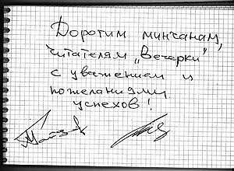

В 1959 году двенадцать стран подписали договор, согласно которому в Антарктиде разрешены только научные исследования в мирных целях. Затем к договору присоединились около 40 государств. В 1991 году в целях охраны окружающей среды разработка месторождений полезных ископаемых на материке (а ими Антарктида богата — уран, алмазы, золото, уголь, нефть, природный газ, не говоря уже о гигантских запасах пресной воды) запрещена на 50 лет, так как сохранение Антарктиды как научной лаборатории в экологически чистом виде жизненно важно для будущего планеты.   
  
**Более 20 государств из стран-участниц Договора об Антарктиде имеют на этом континенте свои научные станции. 27 декабря 2006 года вступил в силу для Республики Беларусь Договор об Антарктиде, принятый 1 декабря 1959 года в Вашингтоне.**

Эти и другие вопросы станут предметом обсуждения на **вебинаре Геоверсума «Полярные исследования белорусов», посвященном завершению 5-й Белорусской антарктической экспедиции.**

В вебинаре принимают участие известные белорусские полярники, участники советских (САЭ), российских (РАЭ) и белорусских (БАЭ) антарктических экспедиций:  
**В.И. Филимонов** - начальник Республиканского центра полярных исследований НАН Беларуси, участник 32 САЭ (1986-1988);  
**А.А.Гайдашов** - заместитель начальника Республиканского центра полярных исследований НАН Беларуси, руководитель Белорусских антарктических экспедиций;  
**Н.М. Суслов** - председатель общества полярников Беларуси при БГО, участник двух антарктических экспедиций – 19 САЭ (1973-1975) и 25 САЭ (1978-1981);  
**Ю.Г. Гигиняк** – ведущий научный сотрудник сектора мониторинга и кадастра животного мира ГНПО «НПЦ НАН Беларуси по биоресурсам», кандидат биологических наук, участник 16 САЭ (1970-1972) и 56 РАЭ (2010-2011);  
**О.И. Бородин** – заведующий лабораторией наземных беспозвоночных ГНПО «НПЦ НАН Беларуси по биоресурсам», кандидат биологических наук, участник 2 БАЭ (2008-2009).

Вебинар состоится **30 апреля 2013 года с 19.00 до 21.00**.

**http://www.geoversum.by/catalog/item2402.html**